**Консультация для родителей**

**«Фонематический слух – основа правильной речи»**

Большинство родителей полагают, что достаточно выучить с ребенком буквы, и он станет грамотно читать и писать. Но это большое заблуждение! Одной из главных причин ошибок является нарушение фонематического слуха и восприятия. 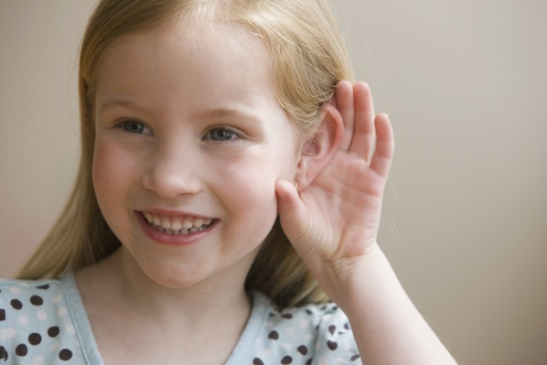

**Фонематический слух** — это способность к слуховому восприятию речи, фонем, другими словами это речевой слух. Он формируется с 6-месячного возраста до 1года 6 месяцев в норме. Примерно к началу третьего года жизни ребенок приобретает способность различать на слух все звуки речи. Фонематический слух является основой для по-нимания смысла сказанного. При несформированности речевого звукоразличения ребенок воспринимает (запоминает, повторяет, пишет) не то, что ему сказали, а то, что он услышал.

**Фонематическое восприятие** — это способность различать фонемы и определять звуковой состав слова, т. е. производить умственные операции по звуковому анализу. Сколько слогов в слове сок? Сколько в нем звуков? Какой согласный звук стоит в конце слова? Какой гласный звук в середине слова? Именно фонематическое восприятие помогает ответить на эти вопросы. Фонематическое восприятие формируется только в процессе специального обучения.  
 Все чаще среди младших школьников встречаются дети, которые затрудняются определить, из каких звуков состоит слово, в какой последовательности находятся звуки в слове, их количество. Это приводит к ошибкам при письме и чтении, к переутомлению и падению учебной мотивации, нередко к болезни. А причина детских проблем – слабая сформированность фонематических процессов

***Какие признаки нарушения фонематических процессов могут быть у ребенка?***

1. Нарушено звукопроизношение (замены и смешения звуков).

2. Нарушена звуковая структура слова, которая проявляется в ошибках звукового анализа (пропуск гласных и согласных звуков, слогов; вставки звуков; перестановка звуков, слогов).

3. Нарушение различения звуков на слух, имеющих акустико-артикуляционное сходство, проявляющееся в замене и смешении звуков.

Узнать, нарушен ли фонематический слух у ребенка, могут сами родители с помощью следующих заданий:

1. Предложите ребенку повторить слоги: са-ша, ша-са, са-ца, ач-ащ, ра-ла, ша-жа. Если ребенок неправильно произносит некоторые звуки, различение проверяется следующим образом: предложите ему, услышав заданный слог, выполнить какое-либо действие. Например, если среди слогов са, ца, ча, называют слог ша, ребенок хлопает в ладоши.

2. Необходимо проверить, различает ли ребенок слова, близкие по звучанию, но разные по смыслу. - Предложите ему выбрать нужную картинку среди: жук-сук, дом-сом, миска-мышка, коза-коса, лужа-лыжа. - Объяснить значение слов: «Что такое лужа и что такое лыжа?».

3. Следующий прием позволит выявить степень развития внимания и слуховой памяти. - Предложите ребенку повторять сходные слоги: та-да-та, ка-га-га, па-ба-ба, ма-на-ма. - Повторять сходные слова: Маша-Даша-каша; тень-день; день-пень; лак- мак- рак; жук-лук сук-тук.

Затруднения при выполнении заданий указывают на снижение фонематического слуха.

Преодоление нарушений фонематического слуха является одним из основных направлений работы логопеда. Если ребенок не посещает логопедические занятия, родители могут использовать следующие игры и упражнения для развития фонематических процессов;

* «Назови первый гласный звук» Взрослый произносит слово с интонационным выделением первого звука и кидает мяч ребенку, а тот называет первый звук в слове и перебрасывает мяч взрослому (Аня, азбука, арбуз, Ира, индюк, изюм, Оля, осень, утка, улица…).
* «Сложи звуки» Взрослый произносит слог или слово по звукам, а дети проговаривают составленные из них слоги и слова целиком, например: м,а — «ма»; н,о,с – «нос».
* «Определи первый гласный звук» Произносите ребёнку слова, выделяя голосом, первый гласный звук и попросите ребёнка назвать этот звук.
* «Повтори и скажи наоборот» Взрослый проговаривает два-три звука, а дети должны произнести их сначала в прямом, а затем в обратном порядке (а.у,и – и.у,а).
* «Зоркий глаз» Детям предлагается найти в окружающей обстановке предметы, в названии которых есть заданный звук.
* «Что лишнее?» Взрослый произносит ряды слогов «па-па-па-ба-па», «фа-фа-ва-фа-фа»… Ребенок должен хлопнуть, когда услышит лишний (другой) слог.
* «Чистоговорки» Взрослый начинает, а ребёнок договаривает последний слог. Ба-бо-ба — у дороги два стол… (ба). За-зу-за — уходи домой, ко… (за). Ти-ди-ти — на Луну ле… (ти). Де-де-те — сядем в темно… (те). Фе-ве-фе — посижу я на со… (фе). Лю-лу-лю — лук зеленый я по… (лю).
* «Назови слова на звук …» - Взрослый предлагает ребёнку придумать слова на заданный звук. - Взрослый показывает детям картинки и называет их, пропуская первый звук (…омашка), а ребенок произносит слово, выделяя пропущенный звук (ррромашка).
* «Поймай звук» Предложите ребенку хлопать в ладоши (или топать ногой, ударять по коленкам, поднимать руку вверх, приседать и т.д.), когда он услышит слово, в котором есть заданный звук. «Подскажи последний звук» Взрослый предлагает детям договаривать последний согласный звук (На солнышке грелся черноухий котено…К).
* «Какой звук есть во всех словах?» Взрослый произносит три-четыре слова, в каждом из которых есть один и тот же звук: шуба, кошка, мышь — и спрашивает у ребенка, какой звук есть во всех этих словах.
* «Весёлое название» Взрослый предлагает ребёнку лопнуть в ладошки, если он услышит правильно произнесённое слово, изображённое на картинке. Затем показывает картинку и громко, медленно, четко произносит звукосочетания: Баман, альбом, витамин, клетка, паман, айбом, митанин, къетка, банан, аньбом, витамин, клетка, паман, айбом, митанин, къетка, банан, аньбом, фитамин, клетта, банам, авьбом, виталим, тлетка.

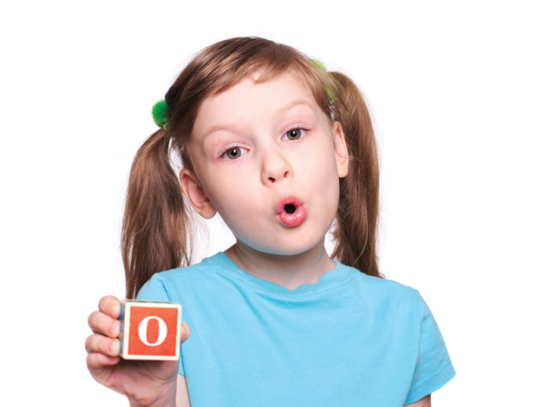

**Полноценная речь ребёнка является непременным условием его успешного обучения в школе. Поэтому очень важно устранить все недостатки ещё в дошкольном возрасте, до того как они превратятся в стойкий, сложный дефект. Кроме того, важно помнить, что именно в дошкольный период речь ребёнка развивается наиболее интенсивно, а главное — она наиболее гибка и податлива. Поэтому все виды нарушений речи преодолеваются легче и быстрее.**